4ª Tarefa

Fluxo Principal
- O cliente clica no nome do produto que deseja editar.
- O cliente clica na opção Alterar quantidade.
- O cliente incrementa ou decrementa a quantidade do produto através dos botões + e – respectivamente, sendo que o contador vai de 1 a 2500.
- O cliente clica em Salvar.
- O sistema de compras atualiza o carrinho de compras conforme a edição realizada pelo cliente.

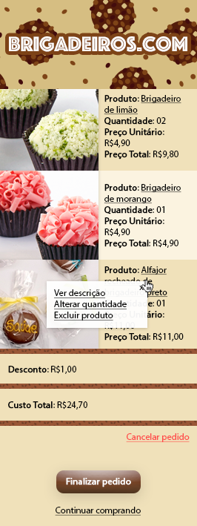

1 — O cliente clica no nome do produto que deseja editar.

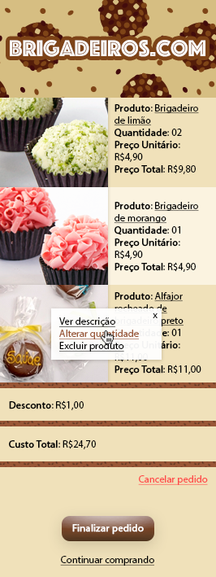

2 — O cliente clica na opção Alterar quantidade.

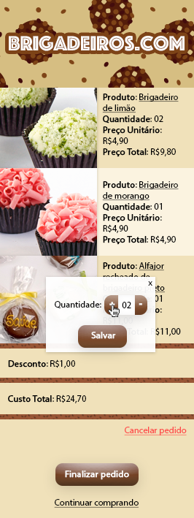

3 — O cliente incrementa ou decrementa a quantidade do produto através dos botões + e - respectivamente.

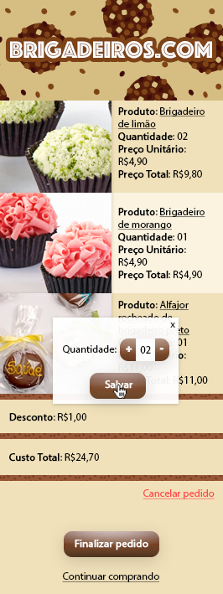
4 — O cliente clica em Salvar.

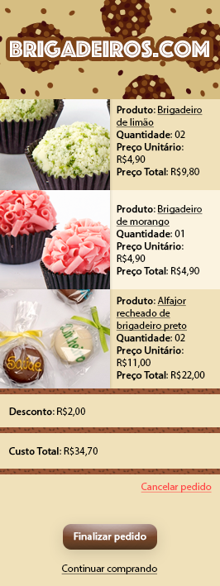

5 — O sistema de compras atualiza o carrinho de compras conforme a edição realizada pelo cliente.

Fluxos Alternativos
Evento E1/1: O cliente clica na opção Excluir produto.
- E1.1: O sistema de compras solicita a confirmação da exclusão do produto selecionado.
- E1.2: Se o cliente clicar em OK,
  - E1.2.1: O sistema de compras exclui o produto selecionado do carrinho de compras.
  - E1.2.2: O cliente vai para o passo 5.
- Se o cliente clicar em x (Cancelar),
  - E1.2.3: O cliente volta para o passo 1.
Fim do Evento E1

Evento E2/3: O cliente clica em x (Cancelar).
- E2.1: O sistema de compras solicita a confirmação do cancelamento.
- E2.2: Se o cliente confirmar o cancelamento,
  - E2.2.1: O cliente volta para o passo 1.
Fim do Evento E2

Evento E3: O sistema de compras interrompe o processo por falha.
- E3.1: O cliente abre o sistema de compras novamente.
- E3.2: O cliente volta para o passo 1.
Fim do Evento E3

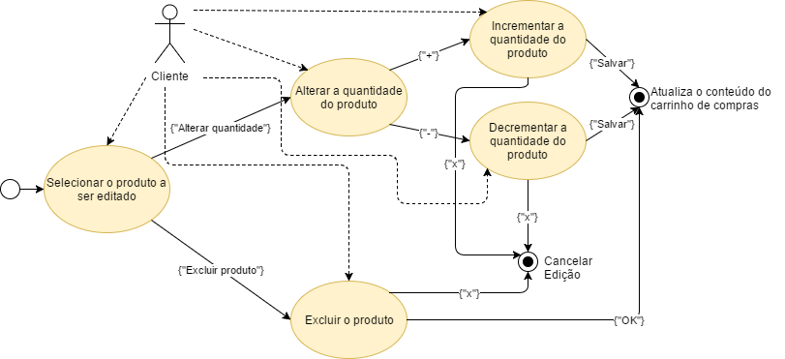
Máquina de Estados

